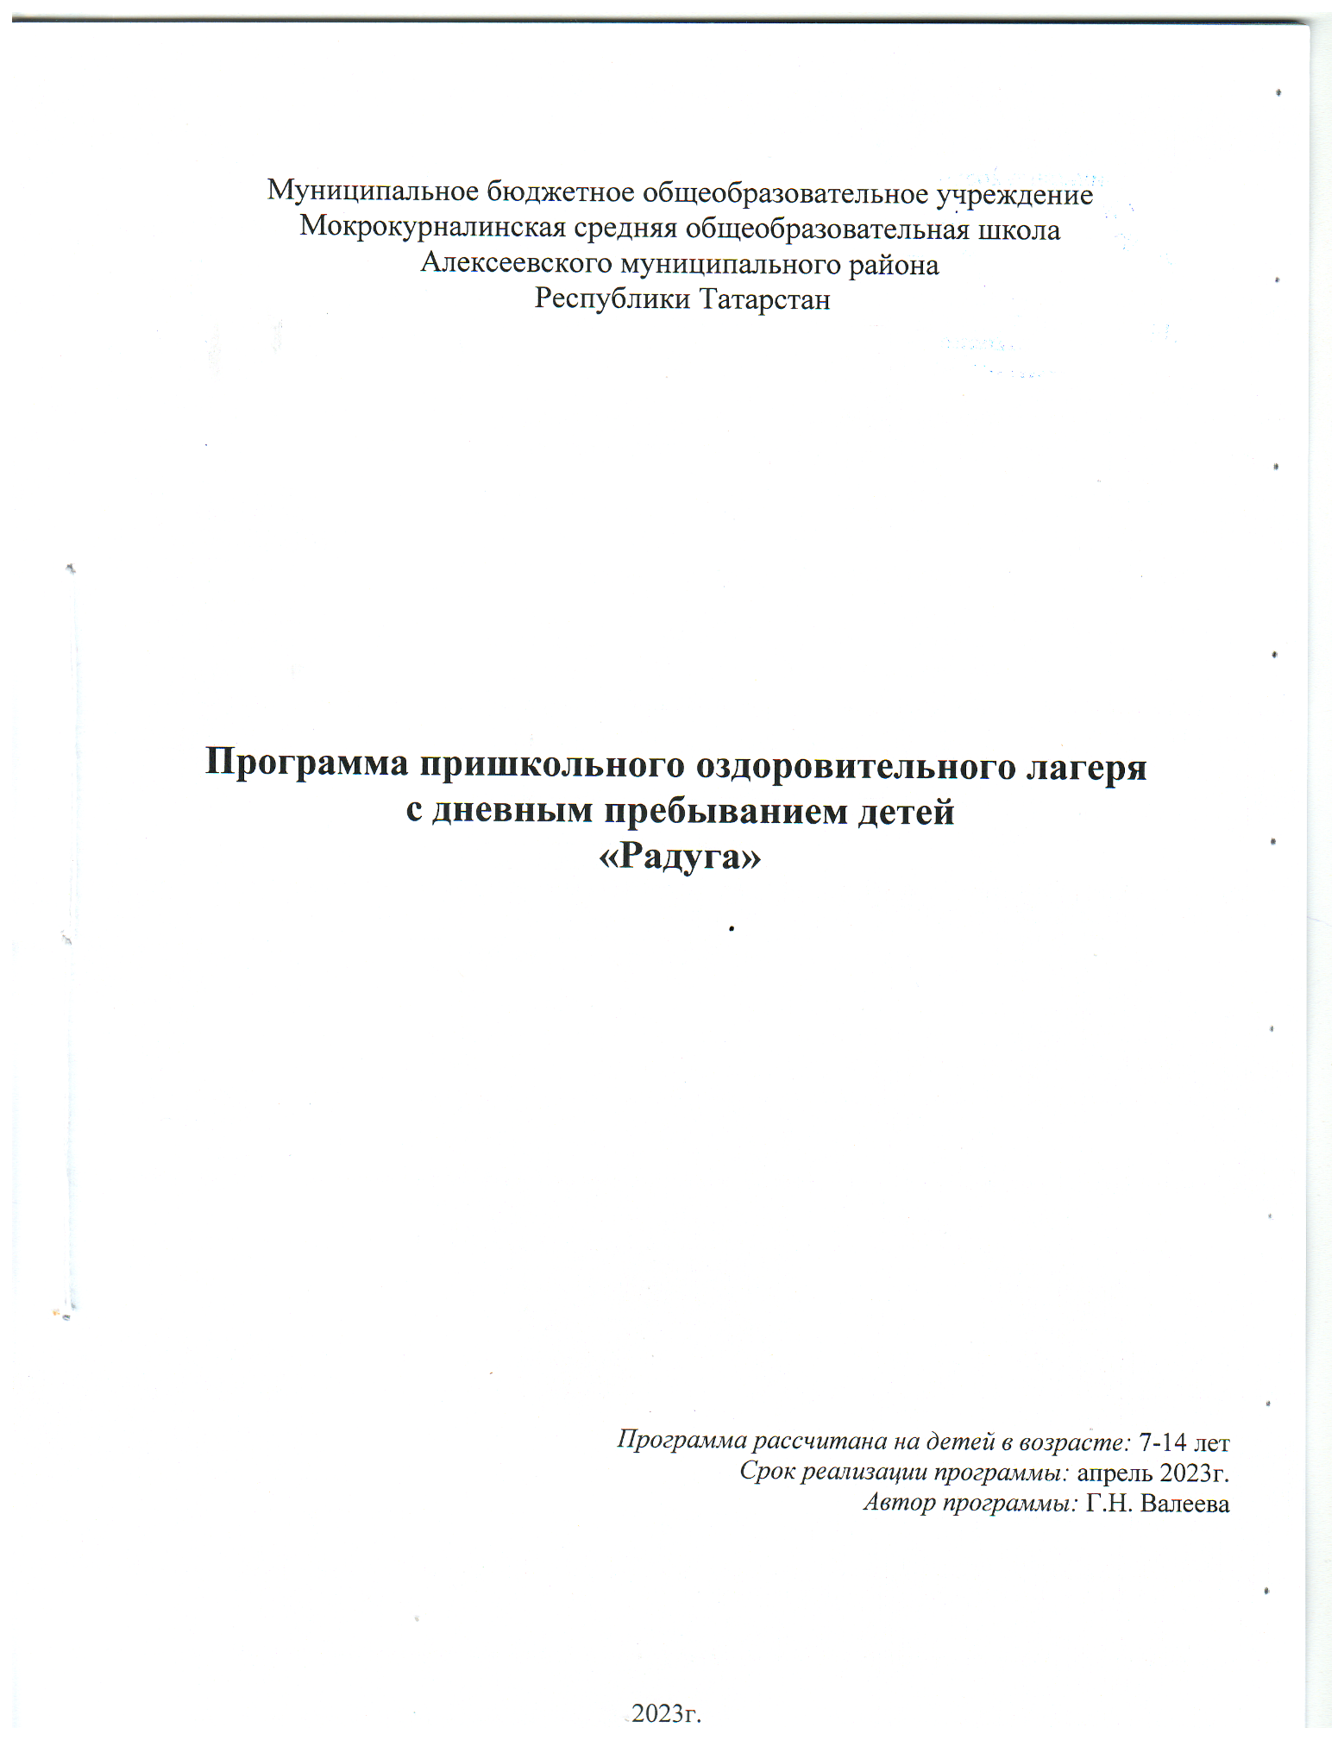

Информационная карта программы

1. | Полное название программы | Программа пришкольного оздоровительного лагеря с дневным пребыванием детей «Радуга»
2. | Цель программы | Организация отдыха и оздоровления учащихся школы в весенний период.
3. | Направление деятельности | - Физкультурно-оздоровительная деятельность  - Художественно - творческое направление
4. | Краткое содержание программы | Программа содержит: мероприятия, реализующие Программу; ожидаемые результаты и условия реализации; приложения
5. | Место реализации | Пришкольный оздоровительный лагерь с дневным пребыванием в МБОУ Мокрокурналинской СОШ.
6. | Количество, возраст учащихся. | 20 учащихся с 7 до 11 лет.
7. | Сроки проведения, количество смен. | 25 марта-1 апреля 2023 года, 1 смена

Содержание программы:

Введение…………………………………………………………………………….
Цель и задачи программы…………………………………………………………..
Принципы, используемые при планировании и проведении лагерной смены…
Направления и виды деятельности…………………………………………………
Режим дня лагеря…………………………………………………………………….
Календарный план работы……………………………………………………….…
Диагностика………………………………………………………………………….
Ожидаемые результаты………………………………………………………………
Список используемой литературы………………………………………………….

Пояснительная записка.

Лагерь – это сфера активного отдыха, разнообразная общественно значимая досуговая деятельность, отличная от типовой назидательной, дидактической, словесной школьной деятельности. Лагерь дает возможность любому ребенку раскрыться, приблизиться к высоким уровням самоуважения и самореабилитации. Лагерь с дневным пребыванием учащихся призван создать оптимальные условия для полноценного отдыха детей. Детские оздоровительные лагеря являются частью социальной среды, в которой дети реализуют свои возможности, потребности в индивидуальной, физической и социальной компенсации в свободное время. Весенний лагерь является, с одной стороны, формой организации свободного времени детей разного возраста, пола и уровня развития, с другой – пространством для оздоровления, развития художественного, технического, социального творчества.
Цель программы: духовное и физическое оздоровление детей в условиях лагеря дневного пребывания.

Принципы, на основе которых разработана программа весеннего отдыха в лагере «Радуга»:
- Гуманизма – отношение к каждому ребенку как самоценности;
- Духовности – формирование у детей и подростков гуманистических духовных ориентаций, потребностей к присвоению общечеловеческих ценностей;
- Учет динамики состояния здоровья в физическом, психоэмоциональном, социальном аспектах;
- Толерантности – терпимости к мнению других людей, к инакомыслию и другим культурам, другому образу жизни;
- Вариативности – многообразие форм работы, отдыха и развлечений, различные варианты технологии и содержания воспитания.
Задачи :

- Создание системы физического оздоровления детей в условиях временного коллектива.
- Преодолеть разрыв между физическим и духовным развитием детей средством игры, познавательной деятельностью.
- Формирование у школьников навыков общения и толерантности.
- Утверждение в сознании школьников нравственной и культурной ценности.
- Привитие навыков здорового образа жизни, укрепление здоровья.
- Приобщение ребят к творческим видам деятельности, развитие творческого мышления.
- Развитие и укрепление связей школы, семьи, учреждений дополнительного образования, культуры и др.

Принципы, используемые при планировании и проведении лагерной смены

- Безусловная безопасность всех мероприятий.
- Учет особенностей каждой личности.
- Возможность проявления способностей во всех областях досуговой и творческой деятельности всеми участниками лагеря.
- Достаточное количество оборудования и материалов для организации всей деятельности лагеря.
- Распределение эмоциональной и физической нагрузки в течение каждого дня.
- Четкое распределение обязанностей и времени между всеми участниками лагеря.
- Моделирование и создание ситуации успеха при общении разных категорий детей и взрослых.
- Ежедневная рефлексия с возможностью для каждого участника лагеря высказать свое мнение о прошедшем дне.
Направления и виды деятельности

- Физкультурно-оздоровительная деятельность.
- Художественно - творческое направление.

Физкультурно – оздоровительная работа
Задачи физкультурно-оздоровительной деятельности:

· Вовлечение детей в различные формы физкультурно-оздоровительной работы;
· Выработка и укрепление гигиенических навыков;
· Расширение знаний об охране здоровья.
Основные формы организации:

· Утренняя гимнастика (зарядка)
· Спортивная игры на стадионе, спортивной площадке.
· Подвижные игры на свежем воздухе (Игры - вертушки «Тропа доверия, «Захват территории»)
· Эстафеты (спортивная игра «Веселые старты»)
Утренняя гимнастика проводится ежедневно в течение 10-15 минут: в хорошую погоду – на открытом воздухе, в непогоду – в проветриваемых помещениях. Основная задача этого режимного момента, помимо физического развития и закаливания, - создание положительного эмоционального заряда и хорошего физического тонуса на весь день. Подвижные игры включают все основные физкультурные элементы: ходьбу, бег, прыжки. Они способствуют созданию хорошего, эмоционально окрашенного настроения у детей, развитию у них таких физических качеств, как ловкость, быстрота, выносливость, а коллективные игры – еще и воспитанию дружбы.
Художественно – творческая деятельность
Творческая деятельность – это особая сфера человеческой активности, в которой личность не преследует никаких других целей, кроме получения удовольствия от проявления духовных и физических сил. Основным назначением творческой деятельности в лагере является развитие креативности детей и подростков.
Формы организации художественно-творческой деятельности:

· Изобразительная деятельность
· Конкурсные программы
· Творческие конкурсы
· Игровые творческие программы
· Творческие игры
Рисование в лагере дает большие возможности в развитии художественных способностей детей. Рисуя, дети усваивают целый ряд навыков изобразительной деятельности, укрепляют зрительную память, учатся замечать и различать цвета и формы окружающего мира. В своих рисунках они воплощают собственное видение мира, свои фантазии.

НОРМАТИВНО-ПРАВОВЫЕ
ДОКУМЕНТЫ

Конвенция ООН о правах ребенка;
Конституция РФ;
Закон РФ «Об образовании»;
Федеральный закон «Об основных гарантиях прав ребенка в Российской Федерации» от 24.07.98 г. № 124-ФЗ;
Трудовой кодекс Российской Федерации от 30.12.2001 г. № 197-ФЗ;
Федеральный закон «О внесении изменений и дополнений в закон РФ «О защите прав потребителей и кодекс РСФСР «Об административных нарушениях» от 09.01.96 г. № 2-ФЗ;
Об учреждении порядка проведения смен профильных лагерей, с дневным пребыванием, лагерей труда и отдыха. Приказ Минобразования РФ от 13.072001 г. № 2688.

РЕЖИМ ДНЯ

Элементы режима дня | Пребывание детей
Элементы режима дня | 8.30 до 14.00 часов
Прием детей | 8.30 – 9.00
Зарядка, линейка | 9.00 – 9.15
Завтрак | 9.15 – 9.30
Работа по плану, культурно-массовые мероприятия | 9.30– 12.00
Оздоровительные процедуры | 12.00-13.00
Обед | 13.00 – 14.00
Подведение итогов дня | 14.00 – 14.30

Организация взаимодействия весеннего оздоровительного лагеря с дневным пребыванием детей «Радуга»

Спортивная площадка при школе
Компьютерный класс
Школьный музей
Мокрокурналинский СДК

План мероприятий по реализации программы

Календарный план работы

№ | Дата | День | Мероприятие
1. | 25.03.2023 | 1 день – станция «Знакомств» | 1.Организационная часть.  2.Знакомство с лагерем, с планом работы, оформление газет.  3. Минутка здоровья. Минутка здоровья «Мой рост и мой вес»  4.Игры на знакомство.
2. | 27.03.2023 | 2 день – станция «Открытий» | 1. Минутка здоровья. Конкурс рисунков «Эмблема нашего лагеря»  2.Интеллектуальная игра «Я и природа»  3.Веселая эстафета по ПДД  4.Конкурс рисунков (о пройденном дне)
3. | 28.03.2023 | 3 день – станция «Олимпийская» | 1. Минутка здоровья «Как беречь глаза?»  Спортивно-массовая игра «Ищи клад».  2. а) мини – футбол;  б) юный шахматист;  3. Виртуальная экскурсия
4. | 29.03.2023 | 4 день – станция «Радуга» | 1. Минутка здоровья.  Поход в кинотеатр (Мокрокурналинская СДК). Просмотр союзмультфильмы.  2. Игровая программа «Color – шоу»  3. «Когда мои друзья со мной» — дискотека для детей.  4. Спортивная эстафета «Мое здоровье – в моих руках»
5. | 30.03.2023 | 5 день – станция «Экологическая» | 1. Минутка здоровья. «Правильное питание».  2. «В гостях у улыбки и смеха» игровая программа.  3. Экологическая викторина. Развивающие игры «Знаток природы».  4. Просмотр фильма.
6. | 31.03.2023 | 6. день – станция «Сказочная» | 1. Минутка здоровья.  Игра по станциям «Сказочное сражение»  2. Конкурс «Бумажная фантазия», «Весенние мотивы» — художественная мастерская.  3.«В гостях у сказки». Инсценирование отрывков из Русских народных сказок!  4. Просмотр мультфильма.
7. | 01.04.2023 | 7 день – станция «Прощания» | 1.Закрытие смены «Маленькие таланты»  2.Праздничное мероприятие, посвященное к закрытию смены.  3. Кинофестиваль «Солнечная страна»  4. Торжественная линейка «До свидания, лагерь!»

Диагностика и мониторинг.

Вводная  диагностика | Начало смены. Выяснение пожеланий и предпочтений, первичное выяснение психологического климата в коллективе  - анкетирование;  - беседы.
Пошаговая  диагностика | Беседы
Итоговая  диагностика | Анкетирование  Творческий отзыв (рисунок)  Беседы

Ожидаемые результаты

В ходе реализации данной программы ожидается:

1. Общее оздоровление воспитанников, укрепление их здоровья
2. Укрепление физических и психологических сил детей и подростков, развитие лидерских и организаторских качеств, приобретение новых знаний, развитие творческих способностей, детской самостоятельности и самодеятельности.
3. Получение участниками смены умений и навыков индивидуальной и коллективной творческой и трудовой деятельности, социальной активности.
4. Развитие коммуникативных способностей и толерантности.
5. Повышение творческой активности детей путем вовлечения их в социально-значимую деятельность.
6. Приобретение новых знаний и умений в результате занятий в кружках (разучивание песен, игр, составление проектов)
7. Расширение кругозора детей.
8. Повышение общей культуры учащихся, привитие им социально-нравственных норм.
9. Личностный рост участников смены.

Список используемой литературы:

1. Григоренко Ю.Н., Кострецова У.Ю., Кипарис-2: Учебное пособие по организации детского досуга в детских оздоровительных лагерях и школе. – М.: Педагогическое общество России, 2002.
2. Гузенко А.П. Как сделать отдых детей незабываемым праздником. Волгоград: Учитель, 2007
3. Нещерет Л.Г. Хочу быть лидером! Выпуск 4.-Н. Новгород: изд-во ООО «Педагогические технологии», 2006.
4. Организация досуговых, творческих и игровых мероприятий в летнем лагере. С.И.Лобачева.Москва: ВАКО, 2007 г.
5. Кувватов, С.А. Активный отдых на свежем воздухе [Текст]/ С.А. Кувватов. -
Ростов-на-Дону: Феникс, 2005. - 311 с.
6. Никульников, А.Н. Школьная площадка [Текст ]: в помощь организаторам
досуга детей 7-12 лет в школьных лагерях/ А.Н. Никульников.- Новосибирск:
Сибирское университетское издание, 2008. – 192 с.
7.Слуцкая, Н.Б. Нескучные каникулы [Текст]: методические рекомендации,
сценарии, игры для педагогов-организаторов и воспитателей. / Н.Б. Слуцкая . -
Ростов-на-Дону: Феникс, 2004. - 352 с.



